Unterrichtsstunde: So sagt man in Hamburg
Zielgruppe: 2 VMBO GT
Dauer: Eine Unterrichtsstunde von 45 Minuten
Arbeitsform: Kleingruppen
Ziel: Die Schüler wissen in Hamburg und Norddeutschland Plattdeutsch gesprochen wird.
Vor:
Der Lehrer erklärt, dass es in Deutschland viele Dialekten gibt. Bekannt ist das Plattdeutsch. Auch in Hamburg wird Plattdeutsch gesprochen. Die Schüler sehen und hören sich auf Youtube ein Lied an. Ina Müller singt auf Plattdeutsch ´De Wind vun Hamburg´.
Warscheinlich finden die Schüler es nicht schwierig, den Text zu verstehen. Plattdeutsch kennt viele Wörter, die wir auch benutzen. Das Plattdeutsch wird ja auch ´Niederdeutsch´ genannt.
http://www.youtube.com/watch?v=ck2Jf_AWMuM
Ein kleines Fragment aus dem Text:
Kinners, och Kinners, is nich so, dat mi wat fehlt.
Over Nachts alleen sünd miene Fööt so koolt, de Falten liggt deep
un ik föhl mi so olt.
Hölpt dor nu´n Kind, ode kööp ik mi´n Hund,
blots för mien Bindegewebe is so´n Kind nich gesund.
Wat ik würklich bruuk un wat mi hölpen deit,
dat is de Wind, de hier boben noch weiht.
Während:
Die Schüler bekommen eine Liste mit der Aussprache aus Hamburg und das Hochdeutsch.
Was fällt ihnen auf? Die Schüler werden viele gemeinsamkeiten aus die niederländische Sprache entdecken.
Aufgaben:
- Die Schüler füllen aus welche Niederländische Wörter dazu gehören.
- Versuche in zweiergruppen die folgenden Ausdrücke ins Niederländische zu übersetzen:
- Mach miteinander mindestens drei Sätze auf Plattdeutsch
Büst Du mall?
Bist Du doof/blöd/bescheuert?
Beter Du as ick!
Besser/Lieber Du als ich!
Kiek mol wedder in!
Guck mal wieder rein/ komm vorbei
Ook een Hund is een Minsk!
Auch ein Hund ist ein Mensch!
Wat de Buur nich kennt, dat frett he nich!
Was der Bauern nicht kennt, dass frisst er nicht!
Ick schmiet die lieks mit een Pantuffel!
Ich werfe gleich eine Pantoffel nach Dir!/ Pass bloß auf!

Nach: Jetzt ihr!
Versuch mal auf Plattdeutsch miteinander zu reden. Ihr konnt dabei die Wörterliste und selbstgemachte Sätze dabei verwenden!
Ihr übt 10 Minute miteinander, dann fragt den Lehrer ein paar Schüler es vorzutragen!
Viel Erfolg!

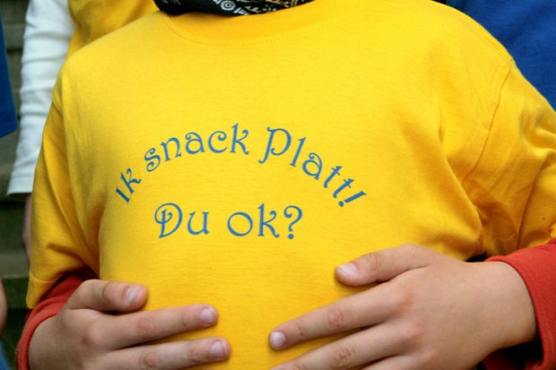

Hamburg | (Hoch)Deutsch | Niederländisch
ahn | ohne | zonder
allns | alles
dat | das
dor | dort
een | ein
Ehr´n Popperen, bede! | Ihre Papiere, bitte!
et givt | es gibt
he | er
ick bruk | ich brauche
ick hev sacht | ich habe gesagt
int Water | im Wasser
keenen | keinen
laten | lassen
Mannslüd | Männer
min Kolleeg | mein Kollege
Moin! | Guten Tag!
nich | nicht
nix to maken | nichts zu machen
ook | auch
op´m | auf dem
seggen | sagen
snacken se | sprechen Sie
twee | zwei
vertellen | erzählen, Bescheid sagen
wat | was
weeten Sie | wissen Sie
Dat wet ick ook nich. | Das weiβ ich auch nicht.
Wi mut teuvn | Wir müssen warten.

